Организация полигонной отработки перспективных технологий координатно-временного и навигационного обеспечения в Ростовской области
А.Н.Королев, С.В.Павлов
Открытое акционерное общество «Российская корпорация ракетно-космического приборостроения и информационных систем», город Москва

Мировая практика убедительно свидетельствует, что широкое внедрение технологий координатно-временного и навигационного обеспечения с использованием глобальных навигационных спутниковых систем (ГНСС) является важным направлением социально-экономического развития. В полной мере этот тезис относится к России, что определило существенную интенсификацию работ по развертыванию отечественной системы ГЛОНАСС, а также по обеспечению ее использования отечественными потребителями совместно с зарубежными ГНСС. В рамках этих работ уже сейчас в России созданы и эффективно внедряются образцы навигационной аппаратуры потребителей (НАП) и навигационно-информационные системы на их основе, а также, ведется развитие функциональных дополнений ГНСС[1].
Актуальность создания и внедрения функциональных дополнений ГНСС определяется тем, что использование сигналов ГНСС в стандартном режиме не в полной мере удовлетворяет требованиям, предъявляемым потребителями при решении ряда прикладных задач координатно-временного и навигационного обеспечения (КВНО). Одним из путей удовлетворения предъявляемых требований является использование специальных режимов работы НАП, одним из которых является дифференциальный режим [1].
Для реализации дифференциального режима НАП должна обладать возможностью приема и обработки корректирующей информации, а структуру ГНСС необходимо дополнить специальными техническими средствами, которые принято называть функциональными дополнениями ГНСС. Совокупность таких средств позволяет сформировать и довести до потребителя корректирующие данные (дифференциальные поправки), использование которых позволяет существенно повысить пользовательские характеристики навигационной аппаратуры.
В соответствии с [2] в рамках всей совокупности функциональных дополнений выделяют следующие типы дифференциальных подсистем ГНСС:
- локальная - в которой дифференциальные поправки формирует, как правило, одна контрольно-корректирующая станция (ККС) и образуется зона дифференциальной навигации радиусом от 50 до 200 км;
- региональная - в которой дифференциальные поправки формируются совокупностью ККС с использованием различных методов (метод индивидуальных поправок I-MAX метод индивидуальных поправок VBS, метод площадных поправок FKP и другие), что позволяет образовывать зону дифференциальной навигации радиусом до 2000 км;
- широкозонная – в которой дифференциальные поправки формируются специальной территориально-распределенной системой дифференциальной коррекции, что позволяет образовать зону дифференциальной навигации радиусом до 5000 км.
Поскольку реализация первых двух типов дифференциальных систем в основном осуществляется в рамках отдельных региональных и ведомственных проектов, остановимся более подробно на широкозонных системах дифференциальной коррекции, разработка и внедрение которых вследствие значительной функциональной и топологической сложности осуществляется на государственном уровне.
Россия не является исключением в этой области. Примером тому является российская система дифференциальной коррекции и мониторинга (СДКМ), которая позволяет существенно повысить точностные характеристики навигационных определений в масштабах всей Российской Федерации и сопредельных территорий. На сегодняшний день данная система находится в режиме опытной эксплуатации.
Базовая структура СДКМ включает:
- центр управления СДКМ,
- сеть опорных измерительных станций,
- подсистему доведения корректирующей информации до потребителей в рабочей зоне СДКМ,
- наземные закладочные станции,
- подсистему информационного обмена,
- комплекс средств полигонной отработки.
Состав и функциональные задачи СДКМ представлены на официальном сайте системы (адрес в сети Интернет http://www.sdcm.ru).
Основными видами сервисов, предоставляемыми СДКМ являются:
- обеспечение потребителей широкозонной корректирующей информацией для высокоточной навигации в реальном масштабе времени в формате SBAS в соответствии с международным руководящим документом RTCA DO-229C «Minimum operational performance standards for global positioning system/wide area augmentation system airborne equipment»;
- обеспечение потребителей информацией о целостности навигационно-временных полей для повышения надежности навигации в реальном масштабе времени;
- уточнение абсолютных координат потребителей с использованием первичной измерительной информации по запросу в системах координат ПЗ-90, WGS-84,СГС-85, ITRF-2000 и др. [3].
Постоянное развитие методов практического использования ГНСС в России и за рубежом, их высокая практическая значимость определяют актуальность их натурной отработки. Одной из основных форм отработки новых технологий КВНО является полигонная отработка, которая предусматривает развертывание на специально оборудованных участках местности в регионах России отрабатываемой спутниковой навигационной аппаратуры, ее сопряжение с аппаратно-программными комплексами обработки данных и оценку эффективности применения в реальных условиях с привязкой к конкретным потребителям.
Основными задачами полигонной отработки новых технологий КВНО следует считать:
- отработку и оценку в реальных условиях навигационных технологий дифференциальной коррекции и применения навигационной информации ГНСС совместно с результатами СДКМ в интересах мониторинга транспортных средств и высокоточного позиционирования;
- отработку технологий доведения и алгоритмов применения информации СДКМ в навигационной аппаратуре потребителей;
- отработку технологий и создание систем доставки полигонной измерительной информации в центр СДКМ;
- отработка взаимодействия с внешними источниками навигационной информации, не входящими в состав СДКМ в интересах повышения ее пользовательских характеристик.
Создание полигонов для отработки новых технологий КВНО осуществляется на территории различных субъектов Российской Федерации с целью наиболее полного учета условий и возможной специфики применения перспективной навигационной аппаратуры потребителя.
Ярким примером эффективной организации такой деятельности является проводимый в настоящее время ОАО «Российские космические системы» (г.Москва) и ОАО «НПП КП «Квант» (г.Ростов – на - Дону) комплекс работ, предусматривающий развитие на территории Ростовской области регионального полигона для отработки комплекса задач КВНО с использованием СДКМ.
Основные функциональные компоненты регионального полигона в Ростовской области представлены на рис. 1 и включают в себя:
- региональный центр управления, сбора и обработки данных, включающий подсистему контроля целостности радионавигационных полей;
- подсистему высокоточного мониторинга различных видов транспорта;
- подсистему высокоточного навигационного обеспечения различных потребителей.
Данная структура не является статической и может наращиваться и изменяться в зависимости от условий работ, заинтересованности потенциальных потребителей, а также с учетом развития навигационных технологий.
Ввод в действие регионального полигона на территории Ростовской области создает предпосылки для эффективного решения комплекса задач отработки новых технологий КВНО с использованием СДКМ в интересах различных потребителей, а также для их воплощения в конкретных конструкторско-технологических решениях, которые в последующем могут найти широкое применение в других регионах России.

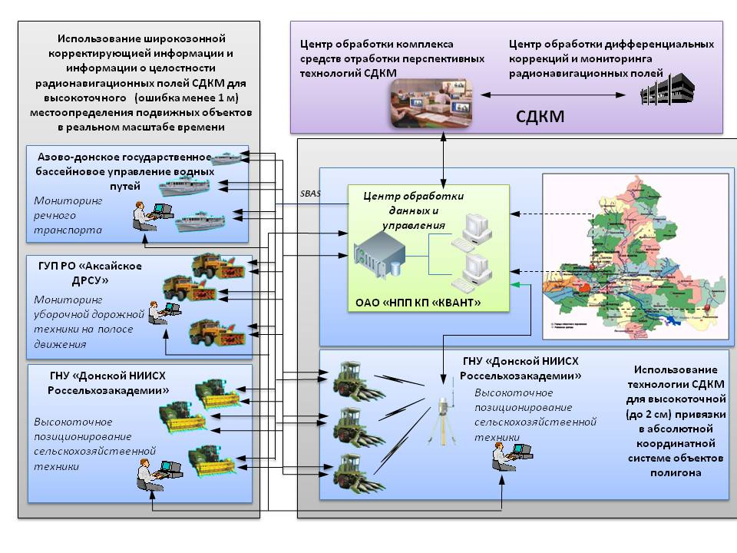
Рис. 1. Схема организации полигонной отработки перспективных технологий координатно-временного и навигационного обеспечения в Ростовской области.

Результаты исследований изложенные в данной статье получены при финансовой поддержке Минобрнауки РФ в рамках реализации проекта "Создание высокотехнологичного производства по изготовлению информационно-телекоммуникационных комплексов спутниковой навигации ГЛОНАСС/GPS/Galileo" по постановлению правительства №218 от 09.04.2010.

Литература:
1.Соловьев, Ю.А. Системы спутниковой навигации [Текст] / Ю.А.Соловьев – М.: ЭКО-ТРЕНДЗ, 2000 – 267 с.– ISBN 5-88405-026-7.
2.ГОСТ Р 52928-2008. Система спутниковая навигационная глобальная. Термины и определения [Текст]. - Введ. 2009-01-01. – М.: Стандартинформ, 2008 – IV,10 с.
3.Липкин, И.А. Спутниковые навигационные системы [Текст] / И.А.Липкин – 2-е изд., доп.- М.: Вузовская книга, 2006 – 288 с.- ISBN 5-9502-0238-4.

